TAREAS ESPECIALES VIERNES 7 DE AGOSTO 5TO GRADO

5TO A-B-C

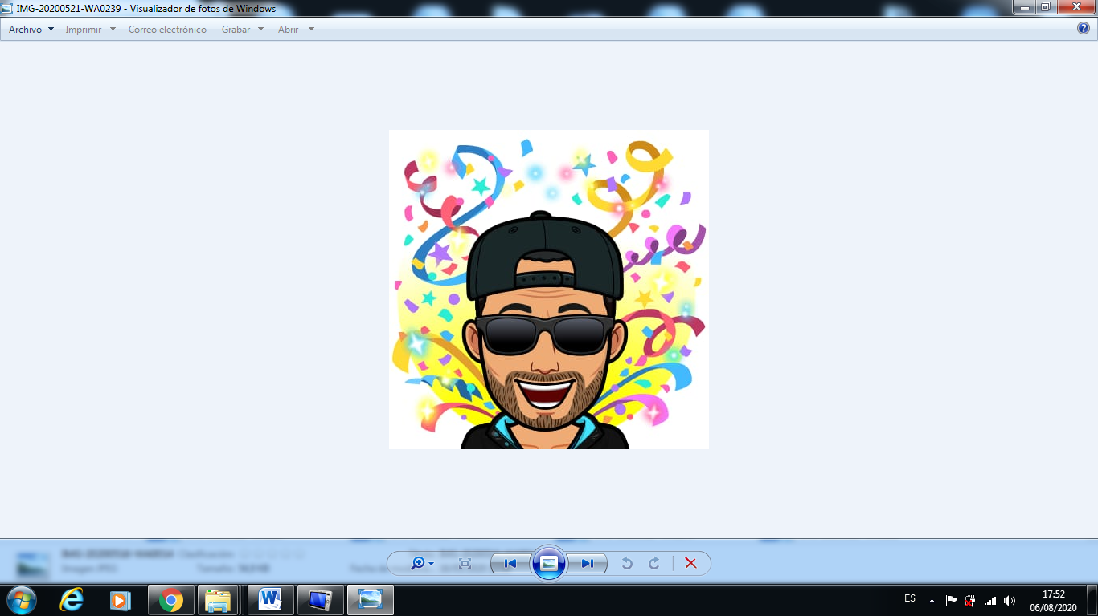 ACTIVIDAD EDUCACION FISICA 7/8. 5ºTO GRADO 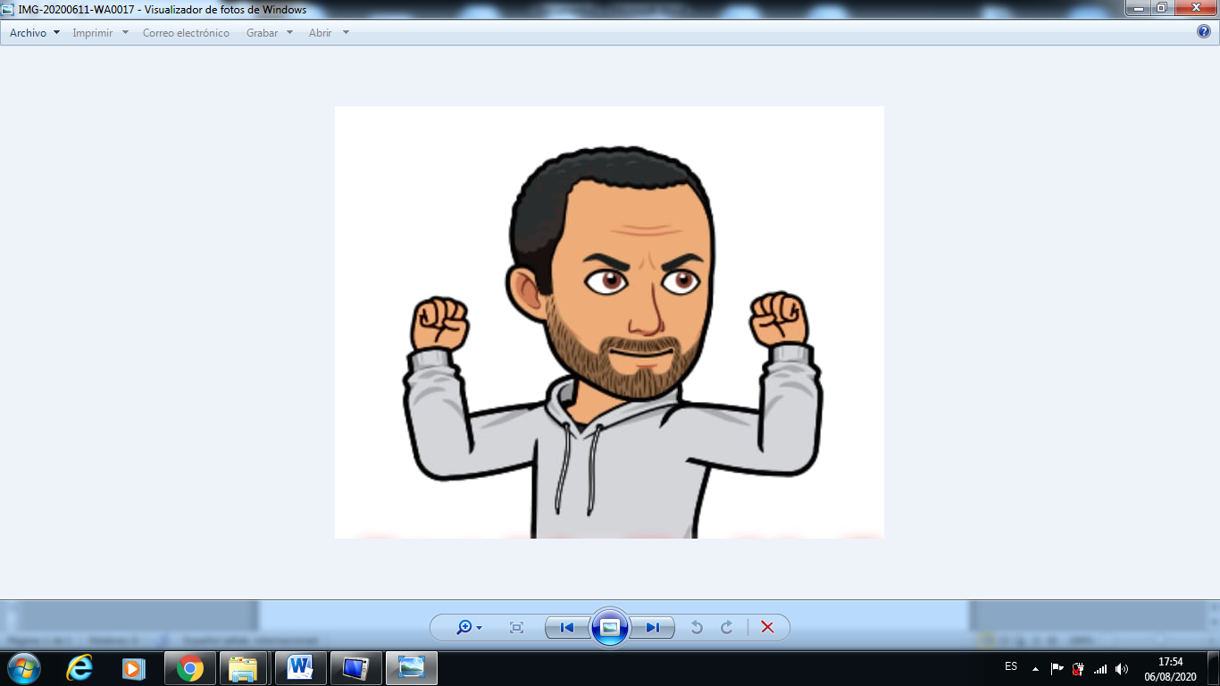

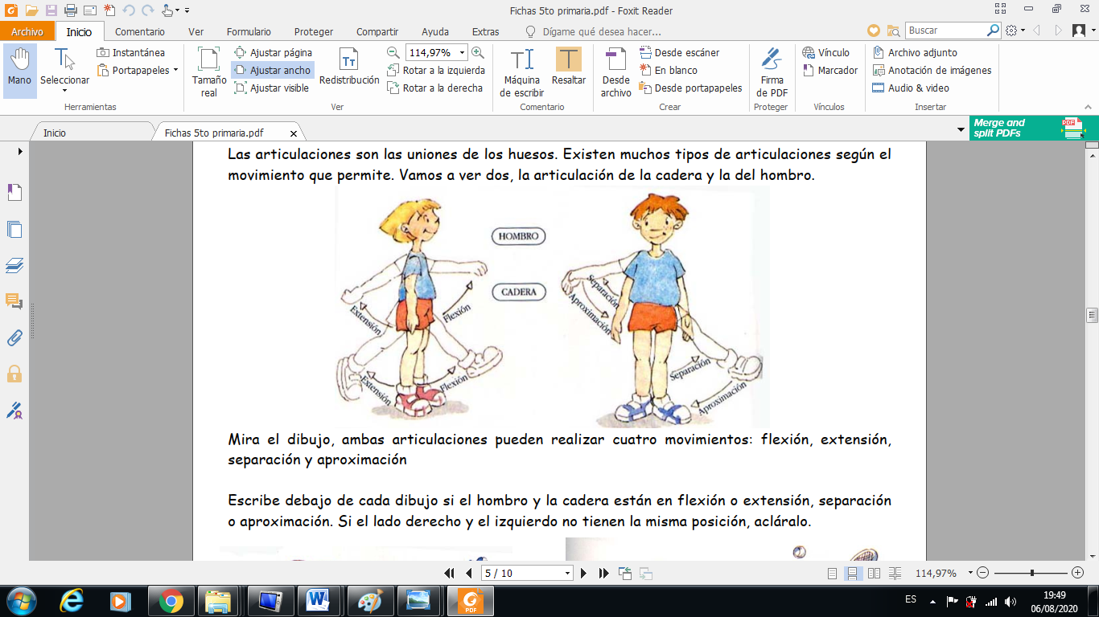

1. **ESCRIBI SI LAS ARTICULACIONES DE HOMBRO Y CADERA SEÑALADAS ESTÁN EN FLEXIÓN, EXTENSIÓN, SEPARACIÓN O APROXIMACIÓN.**

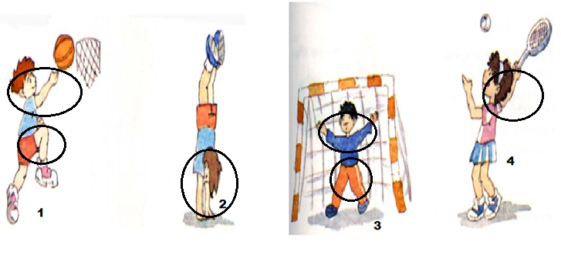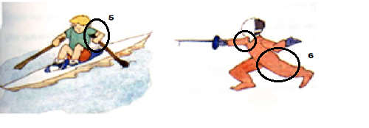

1. **HOMBRO___________________________CADERA________________________________**
2. **HOMBRO___________________________CADERA________________________________**
3. **HOMBRO___________________________CADERA________________________________**
4. **HOMBRO___________________________CADERA________________________________**
5. **HOMBRO___________________________CADERA________________________________**
6. **HOMBRO___________________________CADERA________________________________**

**2-YOGA PARA NIÑOS. COPIAR POSTURAS Y LOGRAR SOSTENERLAS POR 10 SEGUNDOS.**

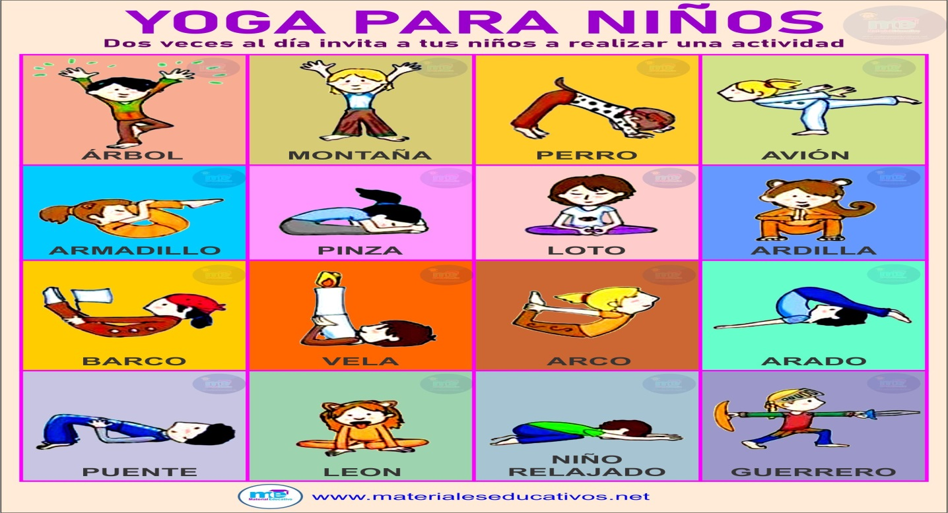

5TO A - B

**Materia**: Plástica Visual

**Profesora**: Carolina Nagy

**Curso**: 5to A y B

**Segundo Ciclo**

**Contenido:** Las figuras y las formas en diferentes soportes y materiales convencionales y no convencionales

**Tema:** Personajes escondidos. En una hoja rayada.

**Actividad:**

1. En una hoja rayada dibujar un personaje. Puede ser una persona, un personaje, un animal, real o inventado. No aprietes mucho el lápiz, así se pueden borrar algunas líneas. Se borra un renglón si y uno no.
2. La idea es que el personaje, quede detrás de los renglones, como que está escondido.
3. Pueden pintar el dibujo con los materiales que tengan en sus casas, lápices de colores, fibras, crayones

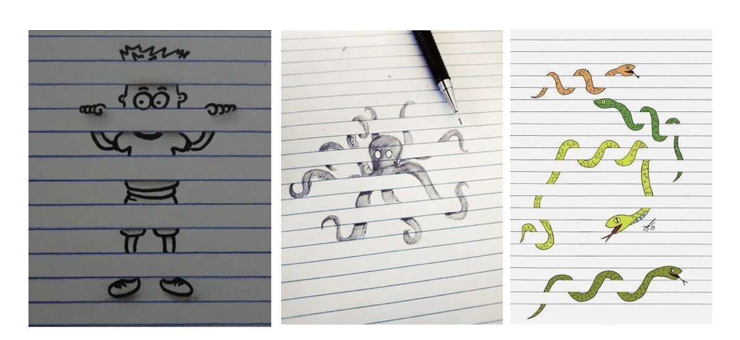

**Plástica 5to C**

**Seño Griselda email:** [**regina.idum@gmail.com**](mailto:regina.idum@gmail.com)

**Clase 18 Fecha: 7/8**

**Trabajo especial San Martin**

**Debido a que 17 de agosto se conmemoran los 170 años del fallecimiento del General José de San Martin les quiero mostrar trabajos de arte moderno sobre nuestro prócer.**

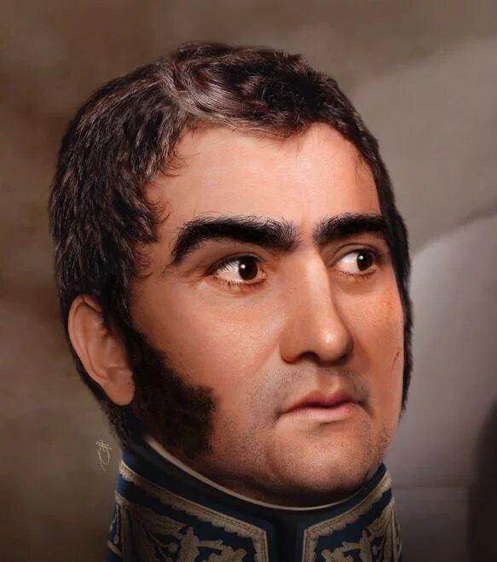

**El artista grafico Ramiro Ghigliazza en 2019, después de 8 meses de investigación y trabajo reconstruyo el rostro del General San Martin digitalmente llegando a un nivel de realismo magnifico.**

**Su trabajo ahora forma parte del patrimonio de la cámara de Diputados de la Nación.**

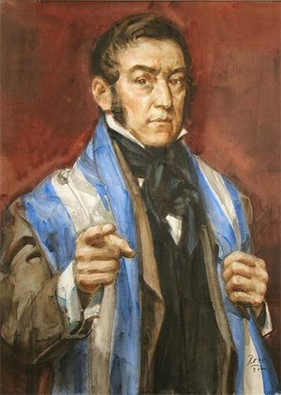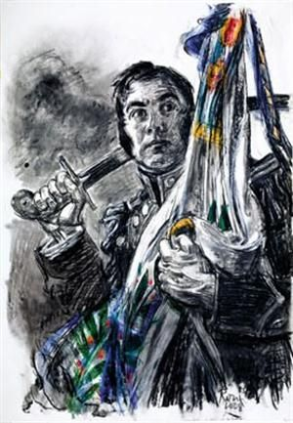

**Guillermo Roux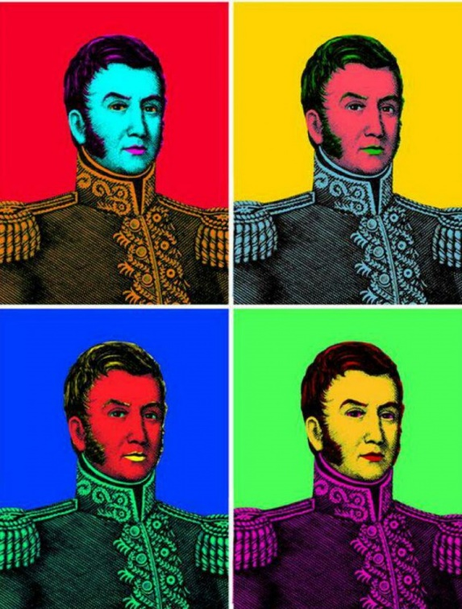. Nacido en 1929 en Buenos Aires este artista es pintor, guionista y dibujante de historietas. Con 90 años aún sigue dibujando y enseñando.**



**Autor desconocido. San Martin en Arte Pop**

**San Martin por Pablo Lobato**

**Cubismo**

**Nacido en Trelew en 1970 ilustro para la revista Rolling Stone.**

***“Cuando uno ve mis dibujos, se nota que hay un aspecto geométrico importante. Sin embargo, primero que hago el dibujo a lápiz y a mano alzada. Dibujo y corrijo a lápiz. Mi idea es que el resultado sea un dibujo hecho con computadora, pero sin que pierda el trazo original hecho a lápiz.”***

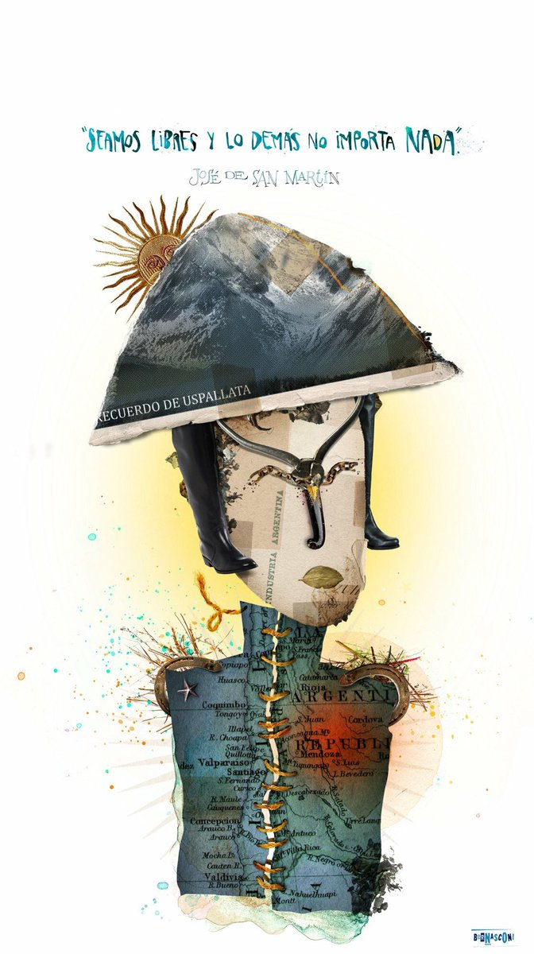**Artista**

**Pablo**

**Bernasconi**

**Técnica collage digital**

**Nacio en Buenos Aires en 1976 y actualmente vive y trabaja creando ilustraciones para varios países desde Bariloche**

***“Creo que hay que hacer un rescate de la identidad. Por eso los libros que he publicado afuera llevan lo argentino, no solamente en pequeñas inscripciones, o escarapelas o banderitas, lo llevan en ese ir para adelante a pesar de la adversidad, o en emprender caminos casi imposibles… Afuera se sorprenden incluso de mi forma de trabajar: saco las fotos, pinto, escaneo, edito, diseño el libro, lo armo, lo salgo a vender… hago todo, pero los tipos no lo pueden creer. Así somos los argentinos.”***

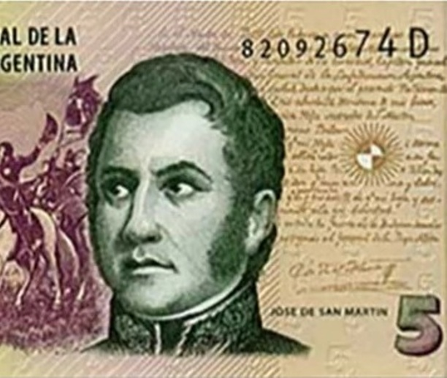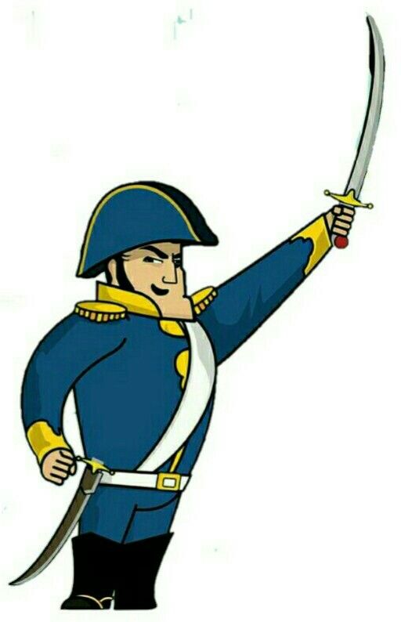**Nuestro prócer además de ser conocido en billetes fue ilustrado en dibujos animados e historietas**

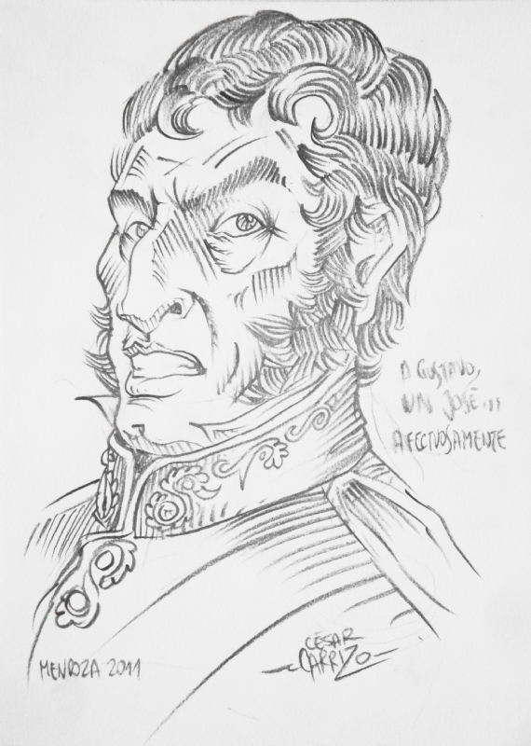

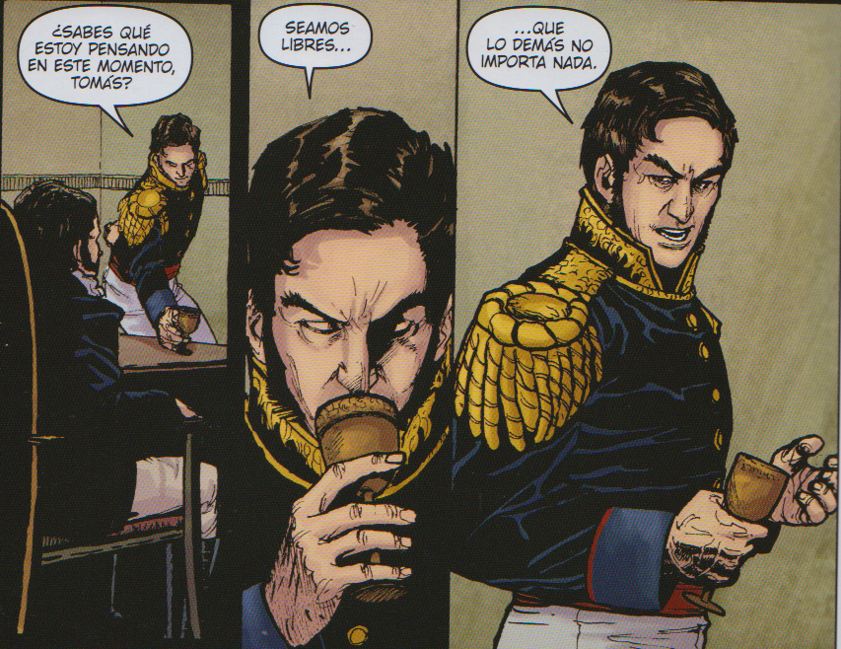

**Actividad:**

**Tomando en cuenta los artistas y estilos vistos en este Word y los movimientos artísticos vistos antes de las vacaciones crear su propia versión de San Martin.**

**Como verán, para retratar a alguien no necesitamos hacerlo perfecto sino tomar sus características. En el caso del General San Martin lo que mas lo hace reconocible son:**

**_ Sus patillas**

**_ Uniforme. Podemos incluir o no su sombrero, pero el cuello alto y las hombreras nos muestran su rango de General.**

**_ Cejas y cabello oscuro y corto**

**_ Nariz alargada**

**Me encantaría ver sus versiones. Recuerden usar toda la hoja para que les sea mas fácil. Pueden usar temperas, colores, papeles, collage con revistas, imprimir el retrato e intervenirlo… Lo que ustedes quieran para crear un retrato moderno de nuestro querido prócer.**

**Espero que se diviertan con esta actividad.**

**Seño Griselda**

MÚSICA 5TO A- B

Hola, ¿Cómo están? Hoy vamos a trabajar con una de las obras más importantes del música, “La Novena Sinfonía de Ludwig van Beethoven”. Les dejo un video para que la escuchen:

<https://www.youtube.com/watch?v=rVXn9p3LTnM>

la sinfonía consta de 4 movimiento, nosotros nos vamos a enfocar en un fragmento del 4to movimiento, en el video que les deje comienza en el minuto 47:52. La melodía con la cual vamos a trabajar es solamente una parte de toda esta gran obra. Les pido que escuchen a partir del minuto 1:02:00.

Les dejo la partitura para que la practiquen.

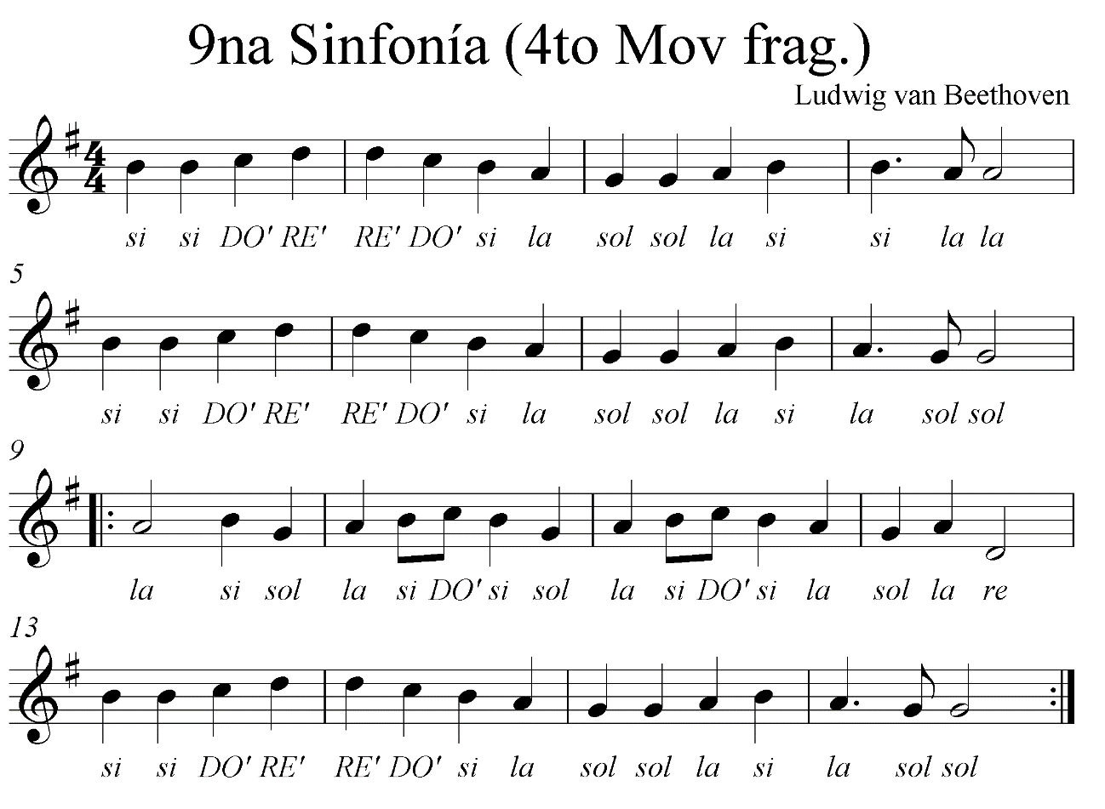

También les dejo este video a modo de ejemplo de cómo tocar con flauta dulce:

<https://www.youtube.com/watch?v=RvDm0k0Un7Y>

Notas utilizadas en flauta

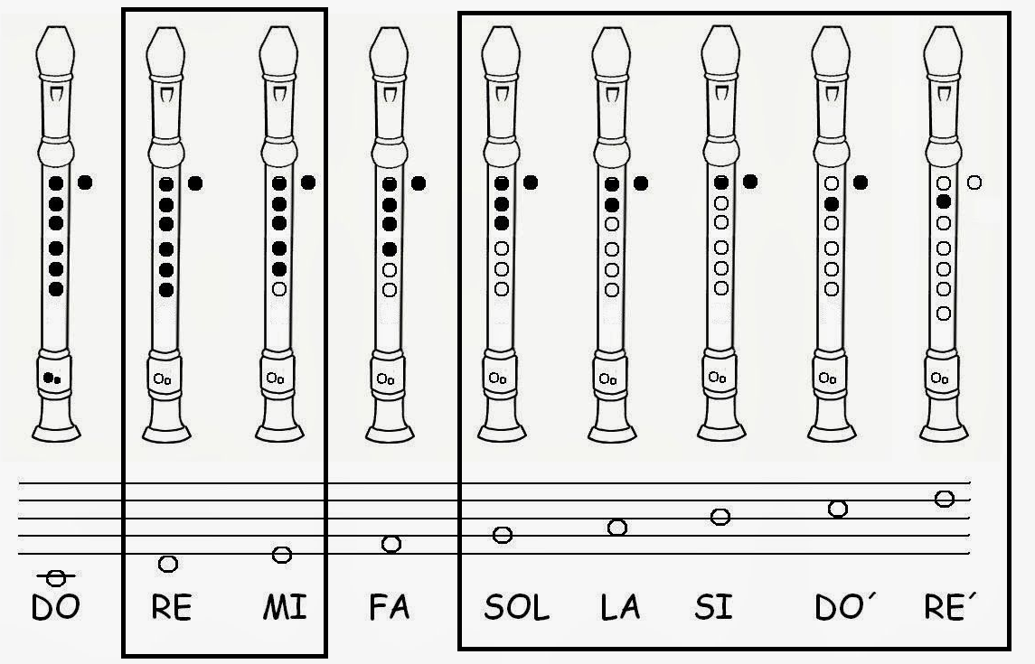

Notas utilizadas en melódica.

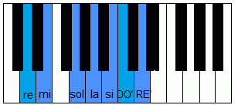

MÚSICA 5TO C

TAREA DE MÚSICA PROFESOR GASTÓN BARRABIA

[clasesmusicagastonbarrabia@gmail.com](mailto:clasesmusicagastonbarrabia@gmail.com)

Semana 21 de cuarentena del 03/08 al 07/08

Tarea 5to año: La imagen a través de la Música y La Música a través de la imagen

Cómo Uds ya saben, La Música se entrelaza, combina, y potencia constantemente con otras disciplinas artísticas; como la plástica, la literatura, la danza, el cine, el espectáculo, etc. Tal es así, que muchas veces la música está ahí y no la registramos: se escucha de fondo, acompañando un discurso, un ambiente, o una situación equis. Pero otras veces prevalece ella y la imagen queda relegada a un segundo plano. Culturalmente se ha utilizado la música para ambientar escenas; paisajes, para musicalizar acciones, crear suspenso, relax, etc. Esto fue motivado por el cine y los medios audiovisuales ya sea la TV, Youtube, Netflix, etc.. Por lo tanto se podría simplicar todo a AUDIO y VIDEO, siendo: Audio: lo que se olle. Video: lo que se ve. (Por ahora vía internet o cable no es posible compartir olfato, tacto, ni gusto; o al menos aún no se ha instaurado en el uso corriente y cotidiano.)

Actividad:

1) Escuchamos con mucha atención esta obra musical completa. Si quieres puedes cerrar los ojos mientras escuchas. Si tienes auriculares te recomiendo usarlos. Pieza musical 1: <https://www.youtube.com/watch?v=z69C2Jqp42Q>

2) Ahora debes tomar una hoja A4 ( o el cuaderno de música si no tienes A4) y mientras la vuelves a oír debes dibujar lo que se te venga a la mente. (La idea no es que dibujes el instrumento o músico que escuchas sino lograr una ABSTRACCIÓN: Trata de sentir que sentimiento está expresando la música e imagínate una escena que iría bien con ella)

3) Luego escucharemos la segunda Pieza musical 2: https://www.youtube.com/watch?v=OT9rUQW-fVw 4) Luego de escucharla con los ojos cerrados, realizamos en otra hoja un dibujo para esta obra con la misma consigna anterior. 5) Sacar una foto de ambos dibujos y enviárlos.

Espero que lo disfrutes, -

Un abrazo, Gastón